 | Produit | Marque | Photo | Consommation/utilisation  /bénéficies
Crème | Crème fraîche épaisse  Packaging qui garde la qualité, riche en vit A | Yoplait | 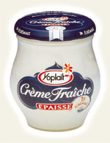 | Toutes les atouts d’une crème et plus de vit A
Fruits séchés | Produits à base de fruits secs, sans additifs ,sans conservateurs, à partir des fruits de haute qualité, qui sont seulement lavés, découpés et desséchés lentement | Southern Alps- NouvelleZélande | 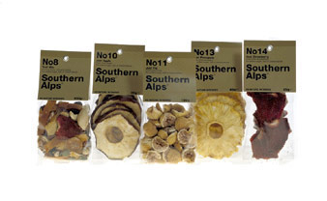 | nomade
Fromage | Un fromage magnifique dans la vraie tradition Emmental, fait par un maître fromager, sans ouvertures, facile à manipuler et à couper. Produit dans la vallée Montagne Blanche, dans le canton de Soleure | Montagne Blanche | 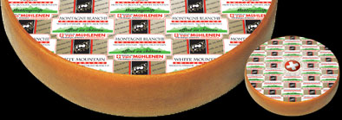 | Facile à manipuler et à couper
Produits aromatisants | McDonald , condiments étranges juste comme BK. Certains sont justes peu un étrange, comme le mayo et la moutarde sauvage. | McDonald | 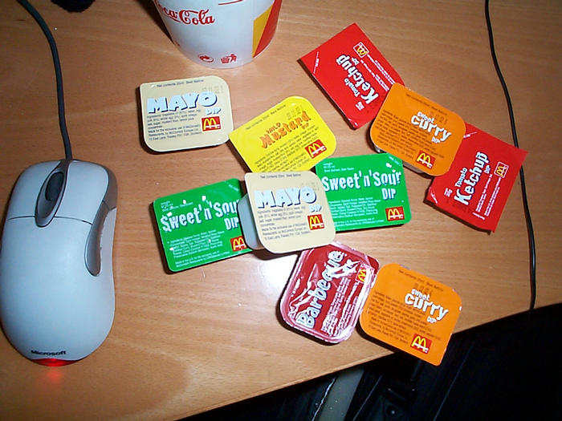 | Portions individuelles
Surgélation | Les fruits individuelles surgeles | Les verges boiron | 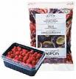 | Garde la qualité
Encapsulation
Gain de temps | Des nouilles instantanées (3 minutes) de qualité supérieure avec sachet inclus de saveur crevette, poulet, légumes et boeuf  Portions individuelles de 60g. Produits disponibles certifiés Halal | .  Sindba link | 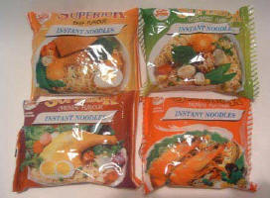 | Gain de temps
Régularité et netteté des tranches
Sans gaspillage/portion individuelle | Mini sips Jumbo  Disponibles en portions individuelles de 200ml, les Mini sips Jumbo sont servis dans des emballages plastiques et sont disponibles en paquets de 10. Ils sont aussi disponibles dans une variété de saveurs punch aux fruits, raisins et framboise bleu. Excellent comme boisson rafraîchissante ou congelée | Jumbo | 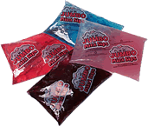 | nomade
Sans gaspillage du produit/découpés | Touffes brossées 1er Choix  Découpées en fines lamelles pour truffer une volaille ou cuites entières sous la cendre, elles vous raviront par leurs grandes qualités gustatives |  | 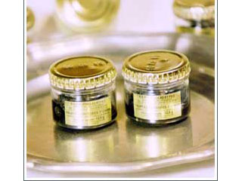
Economie d’espace

Sans conservant | Spécialité à base de noisettes | Noisettines du Médoc | 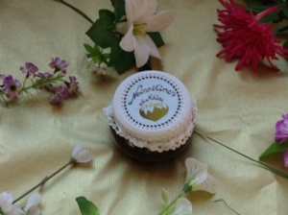 | Réalise exclusivement avec des produits naturelles
Sans additifs | Produits fait après une recette tradionnelle | Produits fermiers de Dordogne | 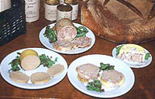 | Sans additifs
Garde la qualité et la saveur | Aujourd'hui, la plupart des produits préemballés présentent les mêmes qualités de saveur et d'hygiène que ceux proposés dans les boucheries traditionnelles. | Aubel | 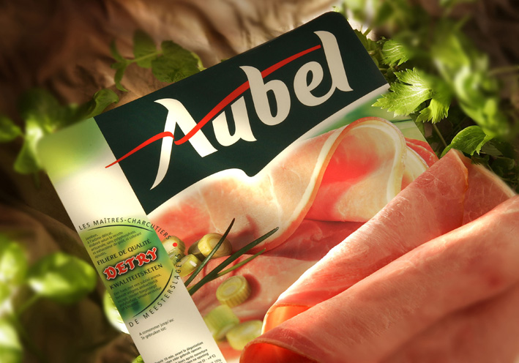 | Plus de saveur
Packaging microondable | Barquette bi compartiment - Barquette Mono compartiment - Coupelle 140 g - Sachet Individuel | Paul & Louise | 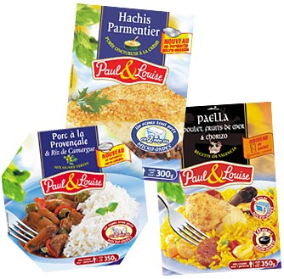 | Utilisation facile
Packaging  refermable | Papier Clairefontaine Trophée  Couleurs pastel, couleurs intenses ou couleurs vives. Excellente opacité. Ramette sous emballage transparent refermable. Papier format A4 (21 x 29,7 cm), 80 g, 120 g, 160g, ou A3 80 g. Très bons résultats en impression copieur, jet d'encre et laser noir et blanc. | Clairefontaine Trophée | 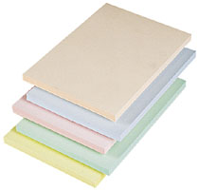 | Utilisées en bureautique
Packaging facile à ouvrir /utiliser | Flacons pour culture, avec traitement spécial de la surface facilitant l'adhérence et la croissance des cellules. Certifiés non pyrogènes. Avec un col large facilitant toutes manipulations. Proposés en 2 versions, soit avec bouchon standard 2 positions, soit avec bouchon filtrant 0.22µm éliminant toute contamination bactériologique ou fongique. Emballage stérile facile à ouvrir | Milan S.A. | 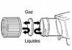 | Utilise en techniques des laboratoires
Plus longue consumation du produit | Moelleux et savoureux, idéal pour les canapés, toasts grillés, cocktails , environ 22 tranches, durre de conservation ( 6 moins) | Heudebert | 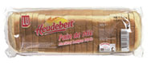 | Conservation longue

